№ 34(792)  12  июня  2024 года | Периодическое печатное издание Совета депутатов города Карасука Карасукского района Новосибирской области
№ 34(792)  12  июня  2024 года |   БЮЛЛЕТЕНЬ  СОВЕТА ДЕПУТАТОВ  ГОРОДА КАРАСУКА  КАРАСУКСКОГО РАЙОНА  НОВОСИБИРСКОЙ ОБЛАСТИ  Бюллетень Совета депутатов города Карасука Карасукского района Новосибирской области издается в соответствии с решением 4-й сессии Совета депутатов города Карасука Карасукского района Новосибирской области от 26 февраля 2013 года № 34.  Бюллетень состоит из двух разделов:  в первом разделе публикуются решения Совета депутатов города Карасука Карасукского района Новосибирской области;  во втором - иные официальные сообщения и материалы Совета депутатов города Карасука Карасукского района  Новосибирской области.  г. Карасук

Редакционный Совет:

Лысенко Павел Владимирович - заместитель главы администрации Карасукского района Новосибирской области | Председатель редакционного совета периодического печатного издания «Бюллетень Совета депутатов города Карасука Карасукского района Новосибирской области»;
Доме Любовь Алексеевна - депутат Совета депутатов города Карасука Карасукского района Новосибирской области | Член редакционного совета периодического печатного издания «Бюллетень Совета депутатов города Карасука Карасукского района Новосибирской области»;
Панасенко Нина Михайловна - депутат Совета депутатов города Карасука Карасукского района Новосибирской области | Член редакционного совета периодического печатного издания «Бюллетень Совета депутатов города Карасука Карасукского района Новосибирской области»;
Мелехова Олеся Тимофеевна - начальник организационно-контрольного отдела администрации Карасукского района Новосибирской области | Член редакционного совета периодического печатного издания «Бюллетень Совета депутатов города Карасука Карасукского района Новосибирской области».
Владимирова Ольга Алексеевна - ведущий специалист организационно-контрольного отдела администрации Карасукского района Новосибирской области | Член редакционного совета периодического печатного издания «Бюллетень Совета депутатов города Карасука Карасукского района Новосибирской области»;

Адрес редакции и издателя:
Ул. Октябрьская, 39, г. Карасук, Новосибирская область, 362868
Телефоны: 33-114, 33-101
E-mail: rokokarasuk@mail.ru
Тираж 3
2024 год

ПЕРВЫЙ РАЗДЕЛ
***********************************************************
ВТОРОЙ РАЗДЕЛ

ГЛАВА
ГОРОДА КАРАСУКА КАРАСУКСКОГО РАЙОНА
НОВОСИБИРСКОЙ ОБЛАСТИ

ПОСТАНОВЛЕНИЕ

от 11.06.2024 № 10-п

О назначении публичных слушаний

В целях выявления и учета мнения и интересов жителей города Карасука Карасукского района Новосибирской области, решением Совета депутатов города Карасука Карасукского района Новосибирской области от 25.12.2018 № 61 «Об утверждении Правил землепользования и застройки городского поселения города Карасука Карасукского района Новосибирской области», на основании постановления администрации Карасукского района Новосибирской области от 11.06.2024 № 1499-п «О подготовке проекта внесения изменений в правила землепользования и застройки города Карасука Карасукского района Новосибирской области», оповещения о проведении публичных слушаний от 11.06.2024
П О С Т А Н О В Л Я Ю:
- Назначить публичные слушания по проекту внесения изменений в правила землепользования и застройки города Карасука Карасукского района Новосибирской области в части изменения на карте градостроительного зонирования (далее – Проект):
- в отношении земельного участка, с кадастровым номером 54:08:010148:418, расположенного по адресу: Новосибирская область, Карасукский район, город Карасук, ул. Ландика, 56 Г, примерной площадью 29534 кв.м., территориальную зону «Зона инженерной инфраструктуры (И)», изменить на территориальную зону «Производственная зона (П)» (Приложение № 1);
- в отношении земельного участка, с кадастровым номером 54:08:010114:567, расположенного по адресу: Новосибирская область, Карасукский район, город Карасук, ул. Щорса, 152 Б, примерной площадью 498 кв.м., территориальную зону «Зона застройки малоэтажными жилыми домами (Жмл)», изменить на территориальную зону «Многофункциональная общественно-деловая зона (Ом)» (Приложение № 2).
2. Комиссии по землепользованию и застройке города Карасука Карасукского района Новосибирской области (далее - Комиссия) провести 18.06.2024 в 14.00 час. публичные слушания по адресу: г. Карасук, ул. Октябрьская, 39 (малый зал).
3. Определить местонахождение Комиссии по адресу: г.Карасук, ул. Октябрьская, 39, кабинет 7, адрес электронной почты: garbuz_vo@nso.ru, контактный телефон: 33-822.
4. Предложить жителям города Карасука направить в Комиссию свои предложения и замечания, касающиеся Проекта в письменной или устной форме до 18.06.2024 включительно, с понедельника по пятницу с 8.00 до 16.00, по местонахождению Комиссии по адресу: г. Карасук, ул. Октябрьская, 39, кабинет № 7, контактный телефон: 33-822, адрес электронной почты: garbuz_vo@nso.ru.
5. Экспозиция Проекта проводится путем размещения Проекта, подлежащего рассмотрению на публичных слушаниях, и информационных материалов к нему, на официальном сайте администрации Карасукского района Новосибирской области по адресу: https://adm-karasuk.nso.ru/page/142 и в здании администрации Карасукского района Новосибирской области по адресу: г. Карасук, ул. Октябрьская, 39, кабинет №7, контактный телефон: 8(38355)33-822.
6. Организационно-контрольному отделу администрации Карасукского району Новосибирской области (Мелехова О.Т.) обеспечить опубликование постановления в Бюллетене Совета депутатов города Карасука Карасукского района Новосибирской области.
7. Контроль за исполнением постановления оставляю за собой.

Глава города Карасука
Карасукского района
Новосибирской области В.И. Баштанов

Приложение 1
к постановлению города Карасука Карасукского района
Новосибирской области
от 11.06.2024 № 10-п

Изменений в Правила землепользования и застройки городского поселения города Карасука Новосибирской области
Графическое изображение фрагмента карты градостроительного зонирования Правил землепользования и застройки городского поселения города Карасука Новосибирской области, ул.Ландика, 56 Г,
с кадастровым номером: 54:08:010148:418

Территориальную зону «Зона инженерной инфраструктуры (И)»

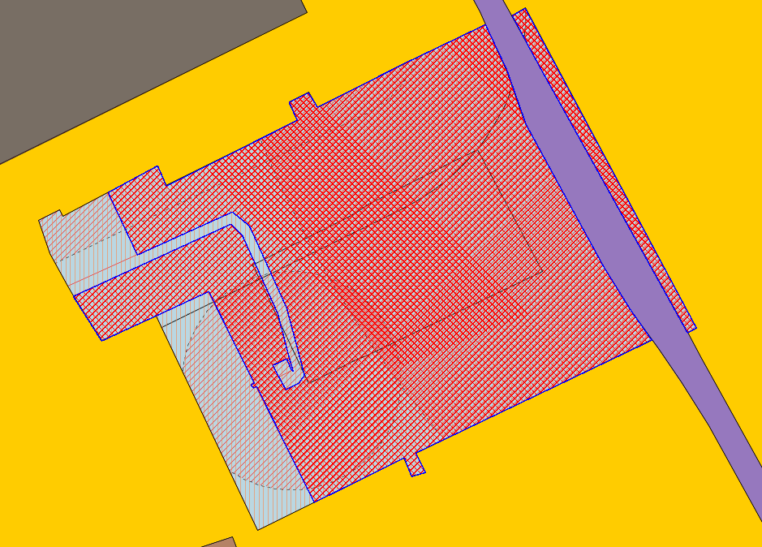
Зона инженерной инфраструктуры (И)

Изменить на территориальную зону «Зона производственной деятельности (П)»

Производственная зона (П)

Приложение 2
к постановлению города Карасука Карасукского района
Новосибирской области
от 11.06.2024 № 10-п

Изменений в Правила землепользования и застройки городского поселения города Карасука Новосибирской области
Графическое изображение фрагмента карты градостроительного зонирования Правил землепользования и застройки городского поселения города Карасука Новосибирской области, ул.Щорса, 152 Б, с кадастровым номером: 54:08:010114:567
Территориальную зону «Зона застройки малоэтажными жилыми домами (Жмл)»
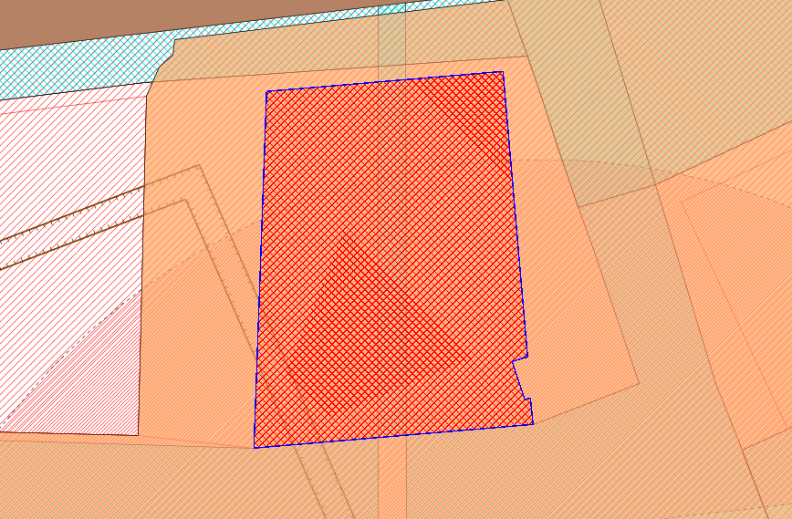
Зона застройки малоэтажными жилыми домами (Жмл)

Изменить на территориальную зону «Зона многофункциональная общественно-деловая (Ом)»
Многофункциональная общественно-деловая зона (Ом)

***********************************************************

